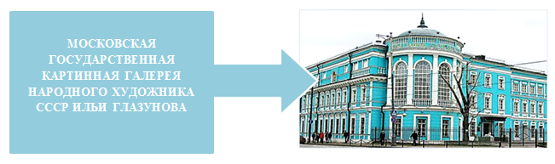
Рабочий лист
Математика среди картин Ильи Глазунова
Фамилия, имя___________________________________________________
Школа № _______________________________________________________

Класс__10−11____________________________________________________

Правила работы:
− внимательно читайте задания, отвечайте на вопросы, используйте материалы к уроку, ответы и решения оформляйте письменно;
− активно используйте информационное пространство музея;
− при необходимости задавайте вопросы с целью получения необходимых сведений и данных;
– не забудьте взять с собой измерительную линейку или рулетку и мобильное устройство с выходом в интернет.
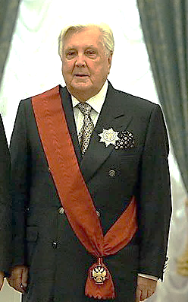
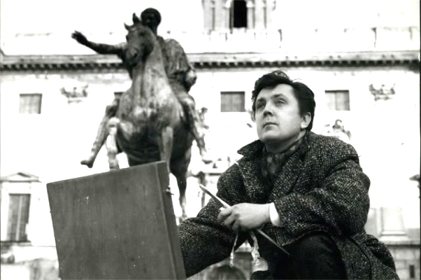
Илья Сергеевич Глазунов (10 июня 1930 г., Ленинград – 9 июля 2017 г., Москва) – величайший художник современности, портретист и пейзажист, создатель монументальных исторических полотен, книжный иллюстратор, мастер театрально-декоративного искусства, художник-архитектор. Автор более трёх тысяч произведений. Общественный деятель, просветитель, педагог. Действительный член Академии художеств России, член королевских академий художеств Мадрида и Барселоны. Основатель и ректор Российской академии живописи, ваяния и зодчества Ильи Глазунова (1988 г.).
Полный кавалер ордена «За заслуги перед Отечеством».
Задание 1
Перемещаясь по залам музея, пройдите символические «семь шагов» и отыщите название известной картины Ильи Глазунова (условно назовём её «Картина N»). В каждом «шаге» вам необходимо:
$-$ выполнить математическое задание, определив номер зала;
$-$ пройти в зал с найденным номером, отыскать картину или экспонат по названию;
$-$ выполнив ещё одно задание, определить одну из букв названия «Картины N».
Для удобства вам предлагается фрагмент путеводителя.
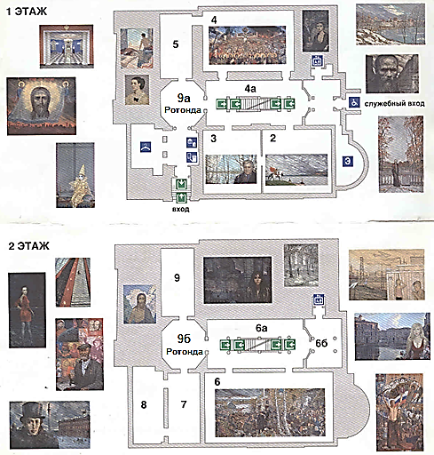
Для удобства вам предлагается таблица для заполнения.
Таблица «Название „Картины N“»
1-я буква | 2-я  буква | 3-я  буква | 4-я буква | 5-я  буква | 6-я буква |  | Второе слово названия
 |  |  |  |  |  | С |  |  |  |  |  | О | М

Таблица «семи шагов»
№  п/п | Шаг | Номер зала | Задание | Буква
1 | 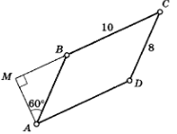  Найдя площадь параллелограмма ABCD и разделив полученное число на 8, узнайте номер зала, с которого вы начнёте движение по музею.  Решение: |  | Найдите картину под названием «Утро».  Определите, какой город видит в окно молодой человек, изображённый на картине. Первая буква в теперешнем названии этого города станет первой буквой искомого названия «Картины N».
2 | Диагональ куба равна $\sqrt{300}$. Найдите его объём. Полученное число разделите на 250 и припишите к нему букву «а». Получите номер зала, в который вы должны пройти, чтобы узнать вторую букву названия «Картины N».  Решение: |  | Найдите картину под названием «В летнем саду». Выясните, иллюстрацией  к какому литературному произведению является эта картина. Последняя буква названия этого литературного произведения станет второй буквой искомого названия «Картины N».
3 | Найдите площадь прямоугольника ABCD. Сумма второй и третьей цифры полученного числа даст вам номер следующего зала.  $S_{∆EKF}=28$, DF=FC =$\frac{1}{2}EF$, $\frac{DC}{AD} = \frac{7}{4}$.  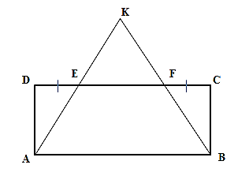  Решение: |  | Найдите в зале картину под названием «Легенда о граде Китеже». Вам нужна последняя буква пятого лозунга, считая от левого края картины (при условии, что вы стоите напротив картины). Эта буква станет третьей буквой названия «Картины N».
4 | Выполните одно из заданий.  - Найдите $y^{'}\left(0\right),$ если y = $\frac{2x+1}{\cos{4x}}$.  Решение:  - Решите уравнение:  $2^{x-1}=0,4∙5^{x-1}$.  Решение:  Полученный ответ будет номером следующего зала. |  | Найдите в зале картину «Князь Дмитрий Донской». Сосчитайте количество наконечников копий, изображённых на картине.  Как называется полученное число в соответствии с количеством его делителей?  Вторая буква этого слова является четвёртой буквой названия «Картины N».
5 | Решите уравнение:  $\sqrt{6+5x}$= x.  Полученный корень уравнения будет являться номером следующего зала, если к нему приписать букву «б».  Решение: |  | Найдите в зале натюрморт,  на котором изображены цветы. Определите, какие цветы изобразил художник. Нам нужна первая буква названия этих цветов. Эта буква – пятая в названии «Картины N».
6 | На рисунке изображён многогранник, у которого все двугранные углы – прямые. Вычислите расстояние между вершинами $B_{1}$и $D_{2}$.  Полученный ответ, умноженный на 3, с добавленной к результату умножения буквой «б» даст вам номер следующего зала.  Решение: |  | Найдите в зале картину  «Баба Яга».  На этой картине, кроме Бабы Яги, художник изобразил ещё одно существо. Внимательно посмотрите на картину  и постарайтесь найти ещё одного персонажа русских народных сказок. Первая буква названия существа – это шестая буква названия «Картины N».
7 | Три ребра прямоугольного параллелепипеда, выходящие  из одной вершины, равны 4, 6, 9. Найдите ребро равновеликого ему куба. Разделив полученное число на 3, получим номер зала, в который вы должны пройти,  для того чтобы узнать второе слово в названии «Картины N».  Решение: |  | Найдите в зале витрину  с элементами вооружения древних славян. Все предметы в ней пронумерованы  и названы.  Вам предстоит решить задачу, для того чтобы узнать номер интересующего названия экспоната. После нахождения названия вам необходимо взять из него второе слово, оно и будет частью второго слова искомого названия «Картины N».  Итак, задача.  Рёбра прямоугольного параллелепипеда, выходящие из одной вершины, равны 1, 2, 3. Найдите площадь его поверхности.  Решение:

Заполните таблицу и получите название «Картины N»:
1-я буква | 2-я  буква | 3-я  буква | 4-я буква | 5-я  буква | 6-я буква |  | Второе слово названия
 |  |  |  |  |  | С |  |  |  |  |  | О | М

Задание 2
Теперь вы можете найти среди экспозиции музея картину с этим названием и познакомиться с одним из ранних произведений Ильи Глазунова. Это произведение выдаёт в молодом начинающем художнике большого мастера и в будущем гениального живописца с твёрдой гражданской позицией, основанной на любви к своему отечеству.
Прочитайте высказывание Владимира Солоухина о творчестве Ильи Глазунова, которое дополнит ваше знакомство с произведением, название которого вы отыскали. «Глазунов принадлежит к тем советским художникам, поиск которых направлен в сферу эмоционально-философского осмысления жизни <…> основное <…> в творчестве Глазунова – это одухотворённость его картин, его кисти. Он идёт не от мазка к смыслу, к идее, а от смысла к мазку. Невозможно представить, чтобы Глазунов написал просто <…> лицо. Он пишет только то, что помогает выразить уже живущее в его сознании и ждущего своего часа.
Вот почему вся его работа, даже портреты самых разных людей <…> освещены отблеском того единственного огня, который горит в душе, направляя течение мыслей, и который можно назвать главным смыслом жизни». (Солоухин В. А. Слово живое и мёртвое. С. 173−178).
Если вам удалось постичь глубину эмоционального замысла художника во время знакомства с его произведением, постарайтесь заполнить в стихотворении Татьяны Лавровой пропуски наиболее подходящими, с вашей точки зрения, словами.

Картина N
Не бросайте ___________, жалейте,
Уважайте _____________и лелейте,
Им дарите ласку и вниманье
И любви великое признанье.

Утешайте в скорби и печали,
В час, когда сердца стучать устали,
Окружите теплотой и светом
И не ждите скорого ответа…
Татьяна Лаврова

Задание 3

Вернувшись в парадный вестибюль, расположенный рядом со входом в музей и проведя необходимые измерения, определите площадь звезды из белого мрамора, являющейся фрагментом пола вестибюля. Подсказка: не забудьте при этом вычесть площади круга и кольца, которые находятся в центре белой звезды.

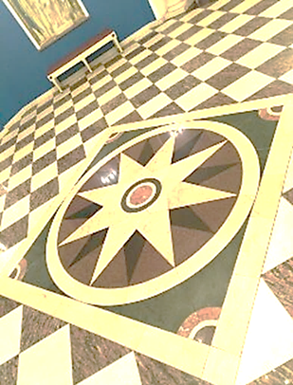
Ответ:___________________________

Задание 4

Произведя необходимые измерения на лестнице зала 4а музея, но не используя при этом транспортир, определите, чему равен угол $α$, отмеченный на фотографии.

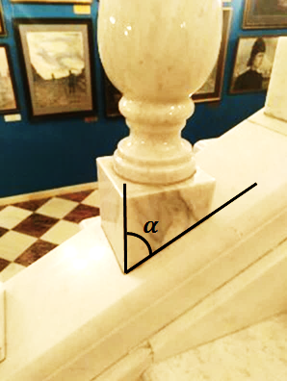

Ответ: ___________________________

Задание 5

Сделав необходимые измерения на лестнице зала 4а, найдите наиболее простым способом примерную площадь ковровой дорожки, выстилающей лестницу снизу вверх от нижней первой до верхней последней ступеньки включительно.
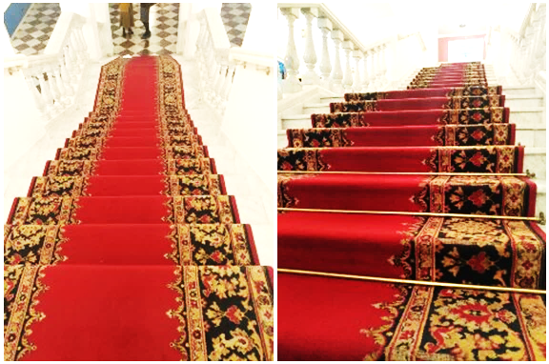

Ответ: ___________________________

Задание 6

Художник Илья Глазунов родился 10 июня 1930 г. в Ленинграде (ныне – Санкт-Петербург). В 1942 г. во время блокады Ленинграда родители и почти все ближайшие родственники Глазунова погибли, сам он был эвакуирован в Новгородскую область. В 1944 г. он вернулся в Ленинград и поступил в художественную школу при Ленинградском институте живописи, скульптуры и архитектуры им. И. Е. Репина. Илья Глазунов часто изображал родной город на своих картинах. Одну из таких картин вы найдёте в ротонде 9б, её название – «Мой Петроград» (2004). Ваша задача – используя сюжет картины и интернет, определить направление ветра на картине Ильи Глазунова.

Ответ: направление ветра_______________________.

